Smart Mobile: OV-Wekker

# Brainstorming:

De eerste weken zijn we begonnen met het brainstormen van ideeën.

Hoewel het makkelijk lijkt blijkt dit niet altijd zo te zijn. Via gezamenlijke interesses en ergernissen zijn we aller eerst te werk gegaan.

Bij het eerste idee hadden we als uitgangspunt de drive om vrienden te verslaan, de echte concurrentie strijd. Hierbij kwamen we op het idee om een gezamenlijke groepsapp te maken.

Waarbij het doel was om tegelijk deel te nemen aan een groep, binnen deze groep krijg je een opdracht om een foto te maken. Deze foto’s dienen hier te worden geüpload. Voor de eerste die dit lukt worden de meeste punten toe gerijkt en de tweede en derde weer minder. Dit leek dan ook veel op Hangout. Het enige onderscheid zat dan in het ‘realtime’ event van de app. Bij Hangout blijft de groep doorgaan ook wanneer je zelf niet kan deelnemen. Wij wilden er een navigatie functie aan toevoegen die ervoor zou zorgen dat iedereen minstens ..Km bij elkaar in de buurt moest zijn zodat niet de persoon die het meest tijd over heeft ook altijd bovenaan zou staan.

Omdat dit toch teveel bleef lijken op Hangout zijn we ons idee gaan veranderen en bijstellen.

Hierbij kwamen we op het idee om een bestaand kaartspel in een nieuw hoesje te steken ( dit is tevens het concept dat gepresenteerd was met de eerste concept presentaties ). Het voor ons bekende kaartspel bleek echter niet zo bekend als we dachten. Waardoor ons idee dan ook vaag en onduidelijk bleef. Dit heeft dus geleid tot weer een concept wijziging.

Hierbij komen we op ons laatste concept: De OV-Wekker.

Door het vele gebruik van het openbare vervoer en de grote onvrede over het op tijd komen, en het voor niets te vroeg opstaan omdat de bus de trein mist. Kwamen we op het idee om een wekker te linken aan je route. Deze zou vervolgens kijken of er genoeg tijd is om over te stappen of dat de tijd de kort is. In het laatste geval zou de wekker opzoek gaan naar de eerstvolgende trein. Het tijdsverschil met de eigenlijke trein zou dan worden opgeteld bij de wekker.

Dit zou inhouden dat je te laat komt, dat is dan ook de reden dat de app tevens een mail verstuurd naar een van te voren opgegeven contactpersoon.

# Concept realisatie:

## C:\Users\Joey\Downloads\AlsWEPo3ujeBFsQVhZyIVGct0IdfAPjnvP9CzYCTEfEY.jpgBussen:

Het eerste concept dat we hadden uitgewerkt was het kaartspel: Bussen.

Hiervoor hadden we dan allereerst alle functies / regels vastgesteld, die we vervolgens in onze concept schetsen hebben verwerkt.

Als feedback op de concept presentatie kregen wij te horen dat het een nogal vaag idee is, en dat we dan ook maar gedaan. Dit heeft geleid tot een nieuwe brainstorm sessie waaruit de OV-Wekker is ontstaan.

# Concept wijziging

## OV-Wekker:

Ook hier zijn we weer begonnen met het opstellen van wat de app moet kunnen om dit vervolgens te verwerken in onze concepten.

Hierbij ontstonden de eerste snelle krabbels die de app in grote lijnen voorstelde. Om dieper in te gaan op de schetsen van de app zijn we gestart met een marktonderzoek.

### Marktonderzoek:

De eerste stap die wij binnen het marktonderzoek hebben genomen was op zoek gaan naar onze concurrentie. Hierbij kwamen we er achter dat er geen directe concurrentie is, maar dat er wel soortgelijke apps zijn.

#### Moet ik rennen App:

De app maakt gebruik van real-time OV data. Met behulp van actuele vertrektijden wordt berekend hoeveel tijd je nog hebt voor vertrek. Eventuele vertragingen worden dus ook meegenomen in de klok die aftelt.

#### iNap:

iNap maakt gebruik van je gps en maakt je wakker zodra je op de bestemming bent.

De beide apps maken gebruik van zelfde kenmerken als de OV-Wekker. Zo kijkt de OV-Wekker ook naar de tijd die je over hebt tussen een bus en trein overstap. Maar ook het gebruik van de real-time OV data is iets wat gebruikt gaat worden.

iNap springt dan een stuk verder van ons idee af maar het principe blijft hetzelfde, het wakker worden wanneer nodig.

#### Onderzoek d.m.v. een enquête:

<http://enquetemaken.nu/r/281eq>

Uit een tussenstand van de enquête blijkt dat:

7 uit de 14 minimaal een dag per week te laat komen.

Bij 9 van de 14 is er invloed door het openbaar vervoer.

11 van de 14 vinden het vervelend om steeds een bericht te moeten maken.

12 van de 14 hebben 1-30min van te voren de vertraging pas.

Verder blijkt het probleem groter bij de kleinere dorpen.

### Schetsen:

Voor de enquête zijn de eerste schetsen ontstaan, die natuurlijk het een en ander ontbraken. Deze schetsen zijn later gebruikt in combinatie met de Pop2 app. Hieruit bleek dat enkele voor de hand liggende functies vergeten waren, maar ook dat enkele designs niet zo logisch in elkaar zaten.

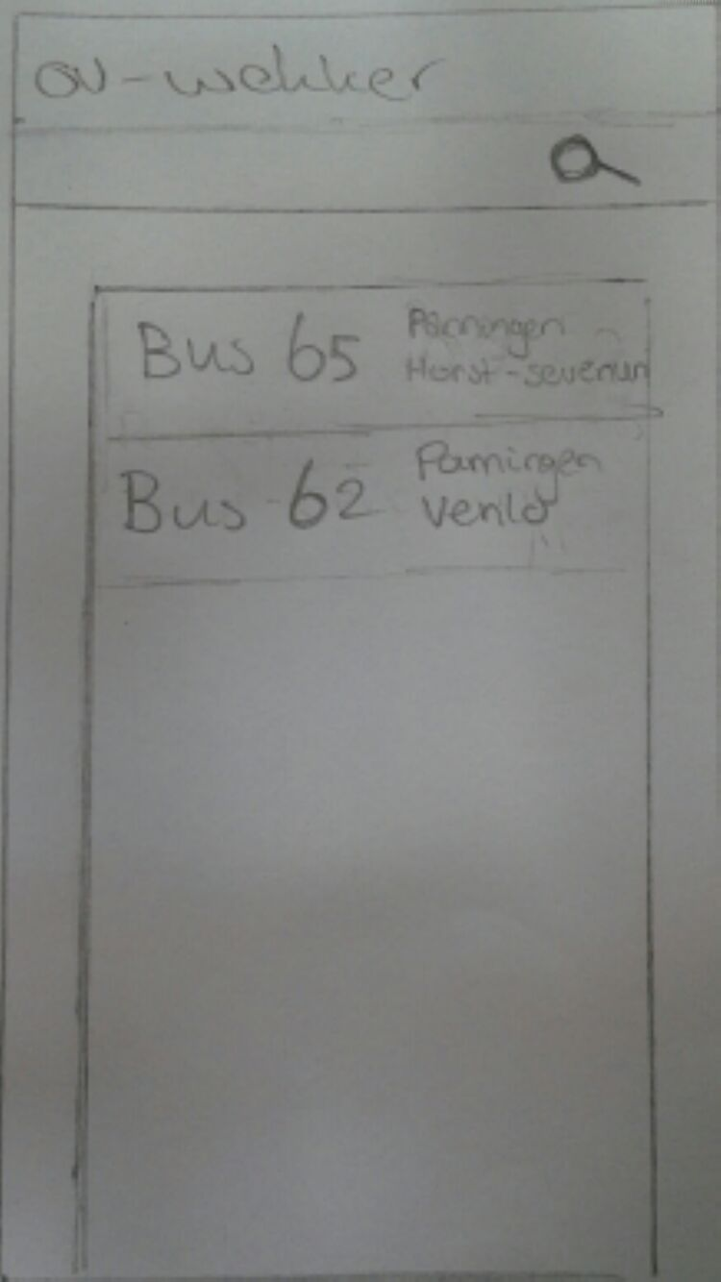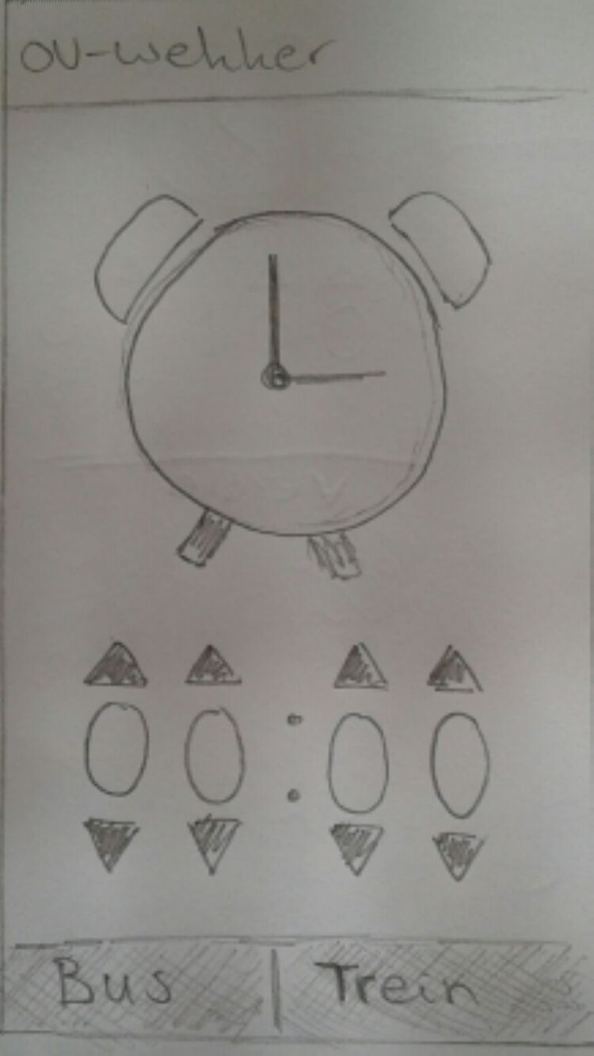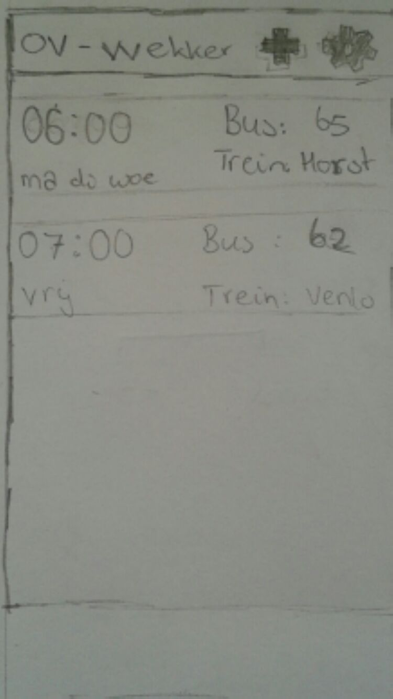Overzicht startpagina Toevoegen van Alarm Bus link (bus lijn kiezen)

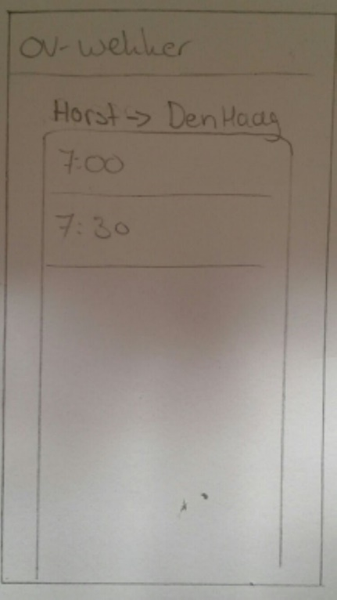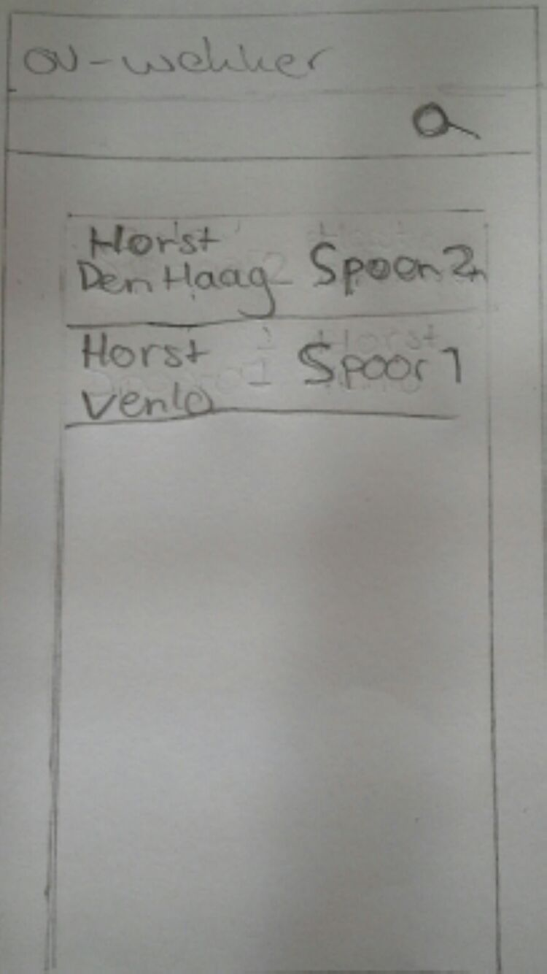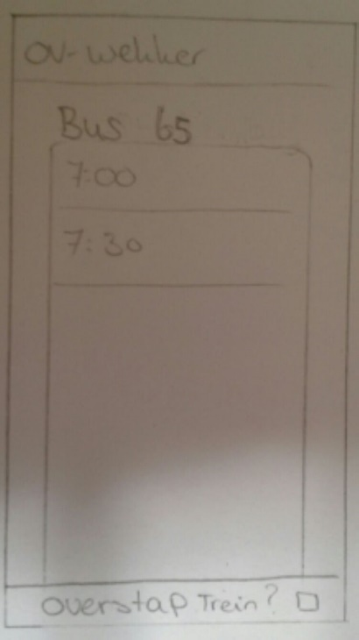 Gekozen lijn Trein link (station keuze) Trein tijd keuze

Informatie link Geselecteerd email

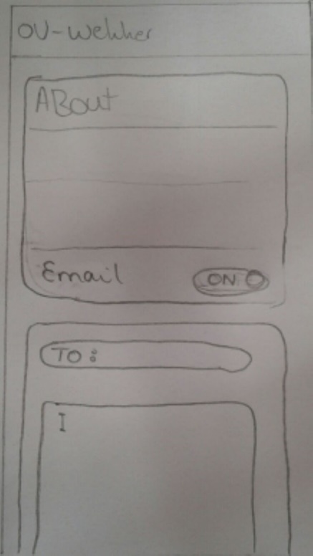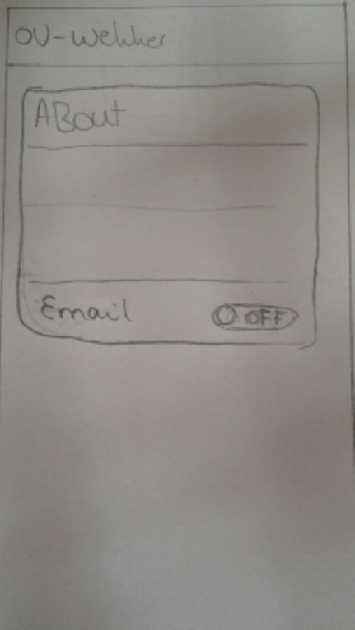

Onder andere het vinkje dat je moet zetten voor de overstap naar een trein (de afbeelding bij gekozen lijn op de vorige pagina) bleek fout geplaatst. Deze werd vaak over het hoofd gezien omdat je gelijk op je tijd drukt.

Deze problemen hebben we meegenomen in het nieuwe ontwerp. Deze ontwerpen zijn vervolgens verwerkt in de mockup’s op de volgende pagina’s.

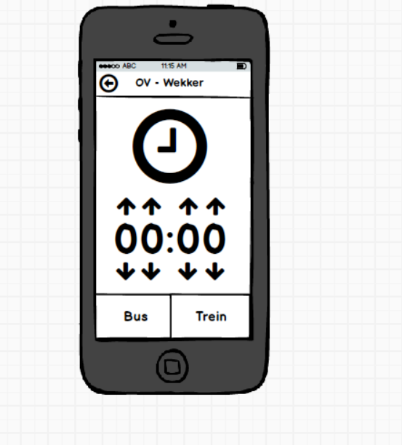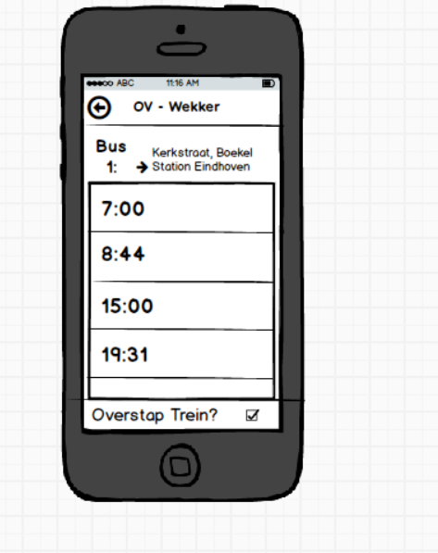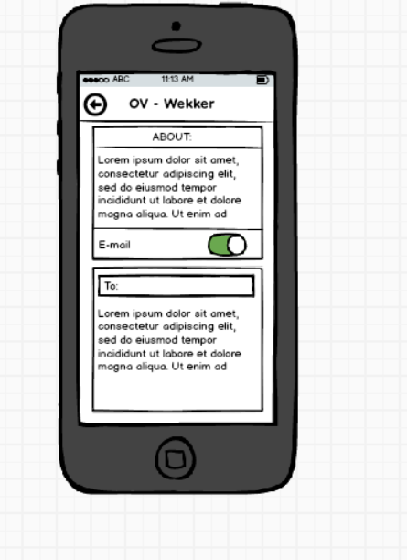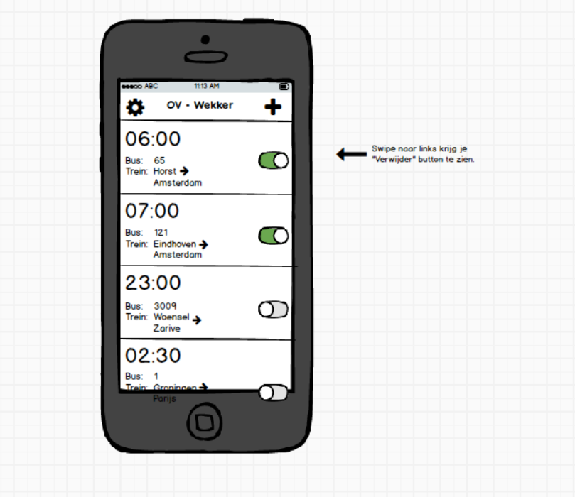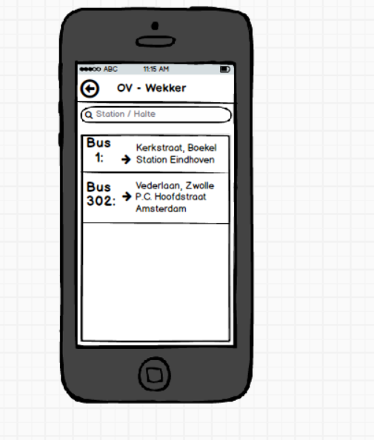

Na de enquête zijn we tot de conclusie gekomen dat het doel dat we voor onze ogen hadden niet gaat lukken, de vertraging is niet op tijd aangegeven om een effect te hebben. Echter was er wel een duidelijke vraag naar het laten weten dat je te laat bent, mensen vinden het vervelend om steeds een mail of bericht op te stellen bij vertraging.

Hierdoor is dan ook onze hoofdfunctie van de app ( Het langer in bed blijven ) veranderd naar het laten weten dat je te laat komt.

Ook bleek het probleem zich meer voor te doen bij de kleinere dorpen hierop hebben wij dan ook onze doelgroep aangepast.

Deze verandering zorgde dan ook voor een wijziging in de ontwerpen. De email functie is nu een verplichting geworden i.p.v. een aan en uit te zetten functie. Deze is dan ook los gekoppeld van het menu en vervangt dan ook de wekker.

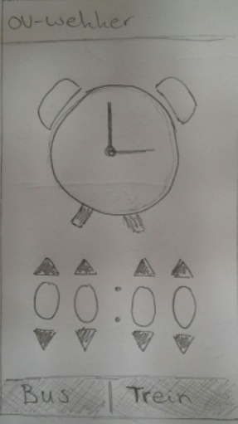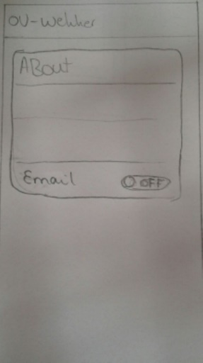

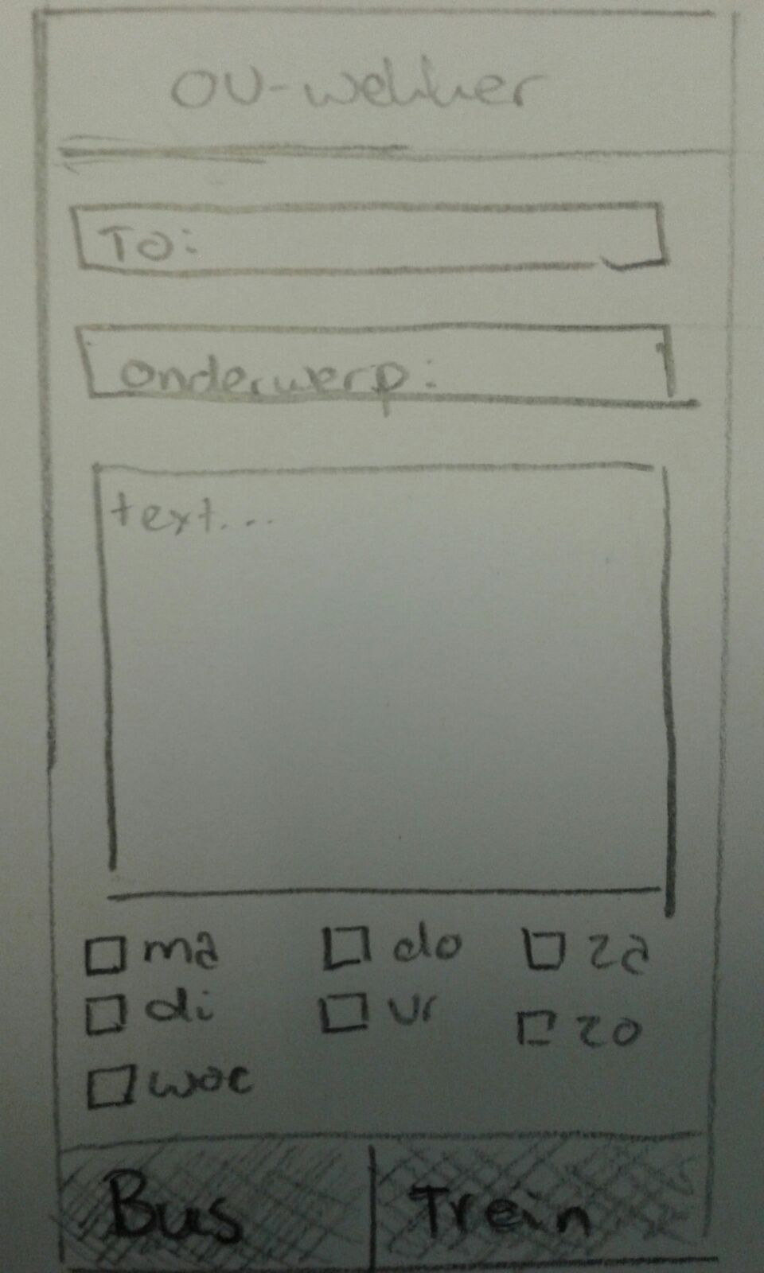

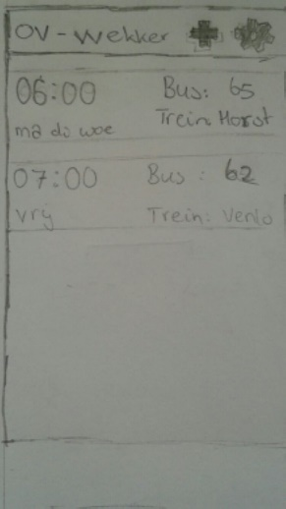Verder verander ook het overzicht scherm, i.p.v. de gemaakte wekkers komen hier dan de dagen te staan gekoppeld aan een bus en of trein. (Het bericht zelf blijft wel aan en uit te zetten)

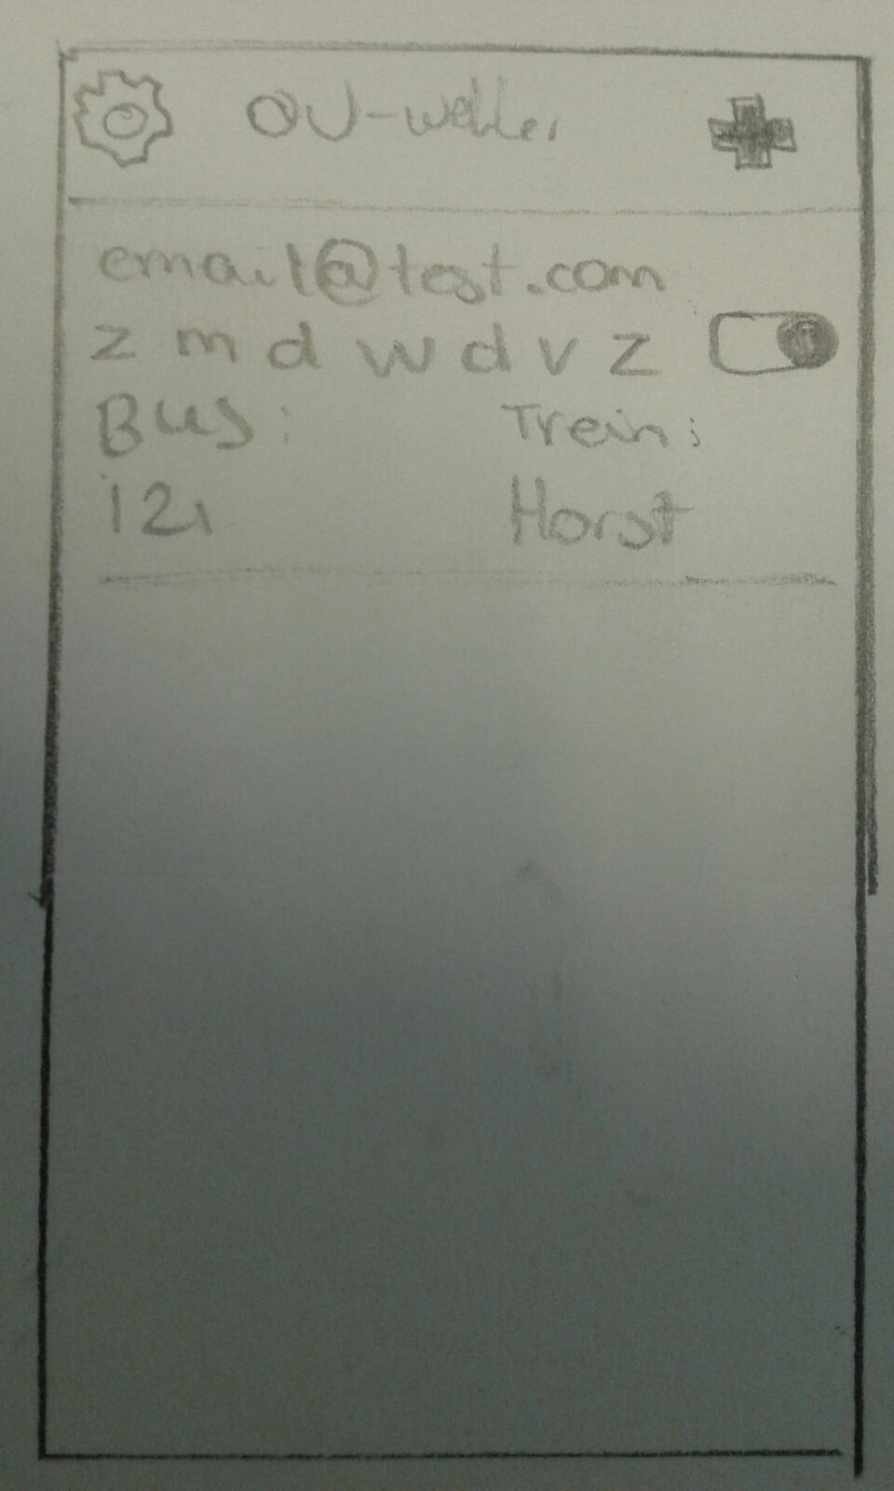

# Programmeren

Geen app is compleet zonder code ook de onze niet. Wij hadden als doel om minstens de gegevens van de NS Api uit te lezen en hiermee een variant te maken op de lesopdracht Pirates. Nu hadden wij in een relatief vroeg stadium al toegang verkregen tot de NS Api maar nog geen idee waar we dit konden op halen. Na even zoeken bleken we hier gewoon overheen gelezen te hebben.

Eenmaal op de site aangekomen en de logingegevens ingevuld te hebben bleek het te gaan om beveiligde xml data. Dit gaf dan ook de volgende problemen:

* Tot nu toe hadden we nog alleen met json gewerkt en was xml onbekend terrein.
* De data was beveiligd er moest op de een of andere manier ingelogd worden door de app.

Het eerste punt leek ons geen probleem maar om te weten of de geschreven ophaal code werkte 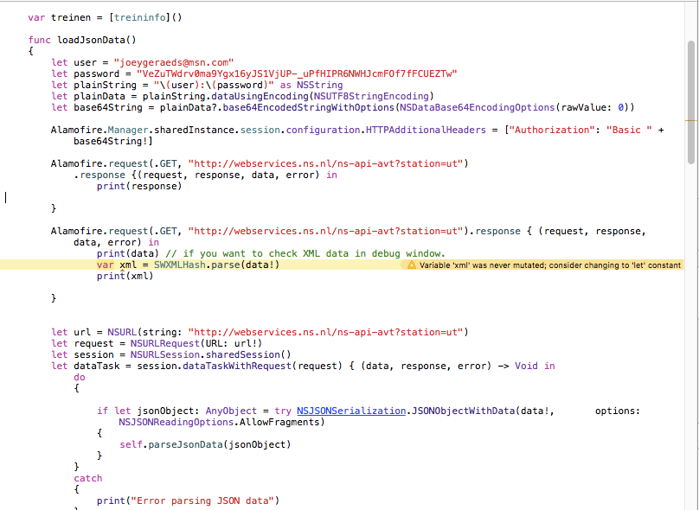moesten we wel eerst ingelogd zijn om bij de gegevens te komen.

Hier heeft dan ook de meeste tijd ingezeten. Eenmaal door de beveiliging heen gekomen bleek de rest van de code voor een groot deel dan ook te werken.

De enige fout melding die kwam nadat we de eerste selectie maakte, hierbij bleek echter een dubbele verwijzing te staan. Nadat deze was opgelost kwam echter de volgende error tevoorschijn.

De vertraging key word alleen meegegeven als er vertraging is echter was deze ingesteld als een waarde die niet nul kon zijn. Dit probleem is opgelost door een if-statement toe te voegen die controleer of de key bestaat, als dit het geval is word deze waarde meegegeven. Als de key niet bestaat word er een 0 waarde aangemaakt en meegegeven.

Nadat ook dit probleem was opgelost zijn we aan de slag gegaan met een niet statisch station. Voorheen kon er nog niet op een station gezocht worden en zaten we dus vast aan de gegevens van een vast station. Hiervoor is een zoekveld toegevoegd aan de app, waarbij de tableview zich steeds vernieuwt als er een verandering plaats vind van de tekst in dit veld.

## Github

Voor we begonnen met het gebruik van git zaten we steeds vast op een laptop. Waarbij we dan ook met twee man naar een scherm moesten staren. Dit was alles behalve efficiënt. Als gevolg hiervan was dan ook dat we veel tijd kwijt waren met vrij simpele dingen. Maar ook het versie beheer werd niet gedaan. Dit heeft er dan ook voor gezorgd dat we een keer een stuk code hebben moeten herschrijven omdat deze het niet meer deed na het toevoegen van een ander stuk code.

Dit was dan ook voor ons het keerpunt waarbij we begonnen zijn met git.

Misschien ook in verband met files, dan mag je niet bellen / bericht sturen, moet je auto helemaal aan de kant zetten etc kost veel tijd, app automatisch laten doen 🡪 probleemoplossend.

Moet ik misschien bus eerder pakken oid omdat deze zoveel op de zoveel keer te laat komt (soort planner om op tijd te zijn). App 🡪 advies geven van bus eerder zozo op tijd want 95% van de tijd zorgt korte tussentijd ervoor dat je trein mist etc etc etc. ADVIES